"УТВЕРЖДАЮ"
Глава администрации Васильевского сельского
поселения Шуйского района Ивановской области
___________________ Б.Г. Онохин

С х е м а
водоснабжения и водоотведения Васильевского сельского поселения
Шуйского муниципального района Ивановской области

Разработчик Схемы: ООО» Шуяагропромэнерго»
член СРО НП «АудитЭнерго» регистрационный
номер в Государственном реестре СРО-Э-025,
Свидетельство АЭ-ЭО №007

г. Шуя-2016 год
Оглавление
Введение 5
Паспорт схемы 6
Глава 1. Краткая характеристика Васильевского сельского поселения 7
Глава 2. Схема водоснабжения 9
2.1. Технико-экономическое состояние централизованных систем водоснабжения Васильевского сельского поселения 9
2.1.1. Описание системы и структуры водоснабжения и деление территории Васильевского сельского поселения на эксплуатационные зоны 9
2.1.2. Описание территорий Васильевского сельского поселения, не охваченных централизованными системами водоснабжения. 11
2.1.3. Описание технологических зон водоснабжения, зон централизованного и нецентрализованного водоснабжения и перечень централизованных систем водоснабжения. 11
2.1.4. Описание результатов технического обследования централизованных систем водоснабжения и их технического состояния 12
2.1.5. Описание технического состояния системы водоснабжения 13
2.1.6. Описание существующих сооружений очистки и подготовки воды, включая оценку соответствия применяемой технологической схемы водоподготовки требованиям обеспечения нормативов качества воды 13
2.1.7. Описание и состояние существующих систем водоснабжения Васильевского сельского поселения 15
2.1.8. Проблемы, возникающие при водоснабжении населения водой, осуществление контроля за качеством и безопасностью потребляемой воды. 16
2.1.9. Перечень лиц, владеющих на праве собственности или другом законном основании объектами централизованной системы водоснабжения, на территории Васильевского сельского поселения 17
2.1.10. Описание существующих технических решений, направленных на предотвращение замерзания воды в системах водоснабжения 17
2.1.11. Сведения о фактическом потреблении населением горячей, питьевой, технической воды исходя из статистических и расчетных данных и сведений о действующих нормативах потребления коммунальных услуг. 17
2.1.12. Описание существующей системы коммерческого учета горячей, питьевой, технической воды и планов по установке приборов учета 20
2.1.13. Основные направления, принципы, задачи и целевые показатели развития централизованных систем водоснабжения 21
2.1.14. Различные сценарии развития централизованных систем водоснабжения в зависимости от различных сценариев развития поселений, городских округов 22
2.1.15. Анализ резервов и дефицитов производственных мощностей системы водоснабжения поселения, городского округа 23
2.1.16. Расчет требуемой мощности водозаборных и очистных сооружений исходя из данных о перспективном потреблении 23
2.1.17. Общий баланс подачи и реализации воды 23
2.1.18. Предложения по строительству, реконструкции и модернизации объектов централизованных систем водоснабжения 24
2.1.19. Перечень основных мероприятий по реализации схем водоснабжения с разбивкой по годам 25
2.2.1. Технические обоснования основных мероприятий по реализации схем водоснабжения 25
2.2.2. Сведения о вновь строящихся, реконструируемых и предлагаемых к выводу из эксплуатации объектах системы водоснабжения 26
2.2.3.Описание вариантов маршрутов прохождения трубопроводов (трасс) по территории поселения, городского округа и их обоснование 26
2.2.4. Карты (схемы) существующего и планируемого размещения объектов централизованных систем холодного водоснабжения 27
2.2.5. Сведения о мерах по предотвращению вредного воздействия на водный бассейн предлагаемых к строительству и реконструкции объектов централизованных систем водоснабжения при сбросе (утилизации) промывных вод 31
2.2.6. Сведения о мерах по предотвращению вредного воздействия на окружающую среду при реализации мероприятий по снабжению и хранению химических реагентов, используемых в водоподготовке (хлор и др.) 32
2.2.7. Оценка стоимости основных мероприятий по реализации схем водоснабжения 32
2.2.8.Перечень выявленных бесхозяйных объектов централизованных систем водоснабжения (в случае их выявления) и перечень организаций, уполномоченных на их эксплуатацию 33
Глава 3 Схема водоотведения 33
3.1. Существующее положение в сфере водоотведения в Васильевском сельском поселении 33
3.2. Описание существующих и технологических проблем системы водоотведения в Васильевском сельском поселении 33
3.2.1. Оценка воздействия сбросов сточных вод на окружающую среду 35
3.3. Баланс сточных вод в системе водопотребления 35
3.4. Оценка фактического притока неорганизованного стока(сточных вод, поступающих по поверхности рельефа местности) 36
3.5. Сведения об оснащенности зданий, строений, сооружений приборами учета принимаемых сточных вод и их применении при осуществлении коммерческих расчетов 36
3.6. Прогнозные балансы поступления сточных вод в централизованную систему водоотведения и отведения стоков по технологическим зонам водоотведения на срок не менее 10 лет с учетом различных сценариев развития поселений, городских округов 36
3.7. Предложения по строительству, централизованной системы водоотведения 36
3.7.1.Технические обоснования основных мероприятий по реализации схем водоотведения 37
3.8 Описание вариантов маршрутов прохождения трубопроводов (трасс) по территории поселения, городского округа, расположения намечаемых площадок под строительство сооружений водоотведения и их обоснование 37
3.9.Границы и характеристики охранных зон сетей и сооружений централизованной системы водоотведения 38
3.9.1.Границы планируемых зон размещения объектов централизованной системы водоотведения 39
3.9.2.Сведения о применении методов, безопасных для окружающей среды, при утилизации осадков сточных вод 39
4.0. Перечень выявленных бесхозяйных объектов централизованной системы водоотведения (в случае их выявления) и перечень организаций, уполномоченных на их эксплуатацию 39

Введение
Схема водоснабжения и водоотведения Васильевского сельского поселения на перспективу до 2020 г. разработана на основании следующих документов:
- Федерального закона от 07.12.2011 №416-ФЗ (ред. от 30.12.2012) «О водоснабжении и водоотведении».
- Постановления Правительства Российской Федерации от 05.09.2013 № 782 «О схемах водоснабжения и водоотведения»
- технического задания, утверждённого начальником отдела архитектуры и градостроительства;
- Генерального плана муниципального образования «Васильевское сельское поселение».
Схема включает в себя первоочередные мероприятия по созданию систем водоснабжения и водоотведения, направленные на повышение надёжности функционирования этих систем, а также безопасные и комфортные условия для проживания людей.
Схема водоснабжения и водоотведения содержит:
- основные направления, принципы, задачи и целевые показатели развития централизованных систем водоснабжения и водоотведения;
- прогнозные балансы потребления горячей, питьевой, технической воды, количества и состава сточных вод сроком не менее чем на 10 лет с учетом различных сценариев развития поселения;
- зоны централизованного и нецентрализованного водоснабжения (территорий, на которых водоснабжение осуществляется с использованием централизованных и нецентрализованных систем горячего водоснабжения, систем холодного водоснабжения соответственно) и перечень централизованных систем водоснабжения и водоотведения;
- карты (схемы) планируемого размещения объектов централизованных систем горячего водоснабжения, холодного водоснабжения и (или) водоотведения;
- границы планируемых зон размещения объектов централизованных систем горячего водоснабжения, холодного водоснабжения и (или) водоотведения;
- перечень основных мероприятий по реализации схем водоснабжения и водоотведения в разбивке по годам, включая технические обоснования этих мероприятий и оценку стоимости их реализации.
Мероприятия охватывают следующие объекты системы коммунальной инфраструктуры:
- Водоснабжение:
- магистральные сети водоснабжения;
- водозабор;
- РЧВ;
- насосная станция;
- Водоотведение:
- магистральные сети водоотведения;
- канализационные очистные сооружения.

Паспорт схемы
Наименование
Схема водоснабжения и водоотведения муниципального образования – Васильевское сельское поселение на перспективу до 2020 года.
Инициатор проекта (муниципальный заказчик).
Администрация Васильевского сельского поселения Шуйского муниципального района Ивановской области
Местонахождение объекта
Российская Федерация, 155926, Ивановская обл., Шуйский р-н, с. Васильевское. Ул. Советская д1.
Нормативно-правовая база для разработки схемы.
- Федеральный закон от 07.12.11 N 416-ФЗ «О водоснабжении и водоотведении»;
- Постановления Правительства Российской Федерации от 05.09.2013 № 782 «О схемах водоснабжения и водоотведения»
- Федеральный закон от 30.12.2004 № 210-ФЗ «Об основах регулирования тарифов организаций коммунального комплекса»;
- Федеральный закон от 23.11.2009 № 261-ФЗ «Об энергосбережении и повышении энергетической эффективности и о внесении изменений в отдельные законодательные акты Российской Федерации»;
- Федеральный закон от 26.03.2003 № 35-ФЗ «Об электроэнергетике»;
- Федеральный закон от 06.10.2003 № 131-ФЗ «Об общих принципах организации местного самоуправления в Российской Федерации»;
- Градостроительный кодекс Российской Федерации;
- Устав муниципального образования;
- Приказ Министерства регионального развития Российской Федерации от 10.10.2007 №99 «Об утверждении Методических рекомендаций по разработке инвестиционных программ организаций коммунального комплекса»;
- Приказ Министерства регионального развития Российской Федерации от 10.10.2007 №100 «Об утверждении Методических рекомендаций по подготовке технических заданий по разработке инвестиционных программ организаций коммунального комплекса»;
- СП 31.13330.2012 «Водоснабжение. Наружные сети и сооружения» Актуализированная редакция СНИП 2.04.02.-84* Приказ Министерства регионального развития Российской Федерации от 29 декабря 2011 года № 635/14;
- СП 32.13330.2012 «Канализация. Наружные сети и сооружения». Актуализированная редакция СНИП 2.04.03-85* Утвержден приказом Министерства регионального развития Российской Федерации (Минрегион России) от 29 декабря 2011 г. № 635/11 и введен в действие с 01 января 2013 г;
- СНиП 2.04.01-85* «Внутренний водопровод и канализация зданий» (Официальное издание, М.: ГУП ЦПП, 2003.Дата редакции: 01.01.2003).

Цели схемы
- развитие систем централизованного водоснабжения и водоотведения для существующего и нового строительства жилищного фонда в период до 2020 г.;
- увеличение объёмов производства коммунальной продукции, в частности, оказания услуг по водоснабжению и водоотведению при повышении качества оказания услуг, а также сохранение действующей ценовой политики;
- улучшение работы систем водоснабжения и водоотведения;
- повышение качества питьевой воды;
- обеспечение надёжного водоотведения, а также гарантируемая очистка сточных вод согласно нормам экологической безопасности и сведение к минимуму вредного воздействия на окружающую среду.
Способ достижения поставленных целей
Для достижения поставленных целей следует реализовать следующие мероприятия:
- реконструкция существующего водозаборного узла;
- строительство станции очистки воды;
- реконструкция существующих канализационных сетей и модернизация канализационных очистных сооружений;
- установка приборов учёта;
- снижение вредного воздействия на окружающую среду.

Глава 1. Краткая характеристика Васильевского сельского поселения

Общая площадь Васильевского сельского поселения составляет -- 131,15км²
Сельское поселение находится в 30 км от северо–восточной части Шуйского района с районным центром г. Шуя.
Границы Васильевского сельского поселения:
- на юго-западе — с городом Шуя;
- на юге — с Афанасьевским сельским поселением;
- на западе — с Перемиловским сельским поселением;
- на востоке — с Палехским районом;
- на севере и северо-востоке — с Родниковским районом.
Сельское поселение образовано 25 февраля 2005 года, в соответствии с Законом Ивановской области N 52-ОЗ «О городском и сельских поселениях в Шуйском муниципальном районе».
Численность населения, в Васильевском сельском поселении составляет ( на конец 2015 г.) – 2425 человек, в состав сельского поселения входит 31 населённый пункт, центр поселения село Васильевское.
Состав сельского поселения | Населённый пункт | Тип населённого пункта | Население
1 | Авдеево | деревня | 26
2 | Аистово | деревня | 42
3 | Блудницыно | деревня | 4
4 | Васильевское | село, административный центр | 1110
5 | Вихрево | деревня | 12
6 | Власьево | деревня | 6
7 | Гришуково | деревня | 0
8 | Жизнево | деревня | 1
9 | Иванцево | деревня | 118
10 | Кличево | деревня | 3
11 | Крохино Новое | деревня | 36
12 | Кузнецово | село | 75
13 | Лазарево | деревня | 13
14 | Летнево | деревня | 0
15 | Липняги | деревня | 0
16 | Литвинцево | деревня | 29
17 | Ломы | деревня | 0
18 | Меньщиково | деревня | 37
19 | Михалево | деревня | 108
20 | Михалково | деревня | 252
21 | Мотово | деревня | 6
22 | Никитинское | деревня | 95
23 | Овинново | деревня | 0
24 | Поречье | деревня | 2
25 | Репино | деревня | 3
26 | Середнево Большое | деревня | 16
27 | Скоморохово | деревня | 3
28 | Станки | деревня | 0
29 | Уткино | деревня | 0
30 | Чечкино-Богородское | село | 93
31 | Чижово | деревня | 276

Климат Васильевского сельского поселения, учитывая его расположение на территории Ивановской области, умеренно-континентальный, с умеренно-холодной снежной зимой, ясно-выраженными сезонами весны и осени, и умеренно-тёплым и влажным летом.
Наиболее холодный месяц - январь со среднемесячной температурой -11,5...-12°С, самый тёплый - июль, среднемесячная температура которого составляет +17,5...+18,7°С. Тёплый период (с температурой воздуха выше 0°С) продолжается 205-210 дней, холодный (с температурой воздуха ниже 0°С) - 155-160 дней. Продолжительность вегетационного периода 110-140 дней. Осадков около 600 мм в год.
Равнинный рельеф способствует проникновению на территорию различных воздушных масс. Зимой сюда приходит как холодный, сухой, континентальный воздух сибирского антициклона, что усиливает суровость климата. Однако, в отдельные годы, особенно за два последних десятилетия, воздушные массы циклона с запада способствуют влажным, умеренно-холодным зимам, с преобладанием пасмурных дней.
Летом наблюдается приток воздушных масс с Атлантического океана. В течение всего года не исключается возможность проникновения арктического воздуха с севера. Зимой он еще более усиливает мороз, летом приносит прохладу, а весной и ранней осенью – заморозки.
По территории Васильевского сельского поселения протекают не судоходные реки: Матня, Мардас. Наличие озёр и болот небольшое.
Реки на территории поселения, в соответствии с классификацией по водному режиму и площади водосбора относятся типу рек с небольшим половодьем и продолжительной меженью, нарушаемой в летне-осенний период дождевыми паводками.
Ледовый покров на реках поселения устанавливается в конце ноября (14 21 ноября).
Устойчивый ледовый покров сохраняется в среднем 150 дней. Начало очищения от льда – вторая декада апреля. Температурный режим рек меняется в зависимости от сезона года, наиболее интенсивный нагрев воды отмечается в июле-августе – +17…+23°С, максимум приходится на июль.

Глава 2. Схема водоснабжения

2.1. Технико-экономическое состояние централизованных систем водоснабжения Васильевского сельского поселения

2.1.1. Описание системы и структуры водоснабжения и деление территории Васильевского сельского поселения на эксплуатационные зоны
Системой водоснабжения называют комплекс сооружений и устройств, обеспечивающий снабжение водой всех потребителей в любое время суток в необходимом количестве и с требуемым качеством.
Центральным водоснабжением в Васильевском сельском поселении охвачено 8 населенных пунктов: село Васильевское, деревни: Никитинское, Михалёво, Чечкино-Богородское, Иванцево,Михалково,Кузнецово,Чижово.
Другие источники водоснабжения (шахтные колодцы) имеются в 25 населённых пунктах.
Задачами систем водоснабжения являются:
- добыча воды;
- при необходимости подача ее к местам обработки и
очистки;
- хранение воды в специальных резервуарах;
- подача воды в водопроводную сеть к потребителям.
Организация системы водоснабжения сельского поселения происходит на основании сопоставления возможных вариантов с учетом особенностей территорий, требуемых расходов воды на разных этапах развития поселения, возможных источников водоснабжения, требований к напорам, качеству воды и гарантированности ее подачи.
В целях обеспечения санитарно-эпидемиологической надежности проектируемых и реконструируемых водопроводов хозяйственно-питьевого водоснабжения в местах расположения водозаборных сооружений и окружающих их территориях организуются зоны санитарной охраны (ЗСО). Зона санитарной охраны источника водоснабжения в месте забора воды состоит из трех поясов: первого строгого режима, второго и третьего режимов ограничения. Проект указанных зон разрабатывается на основе данных санитарно-топографического обследования территорий, а также гидрологических, гидрогеологических, инженерно-геологических и топографических материалов. В настоящее время на некоторых скважинах огороженные зоны ЗСО отсутствуют.
Важнейшим элементом систем водоснабжения Васильевского сельского поселения являются водопроводные сети. К сетям водоснабжения предъявляются повышенные требования бесперебойной подачи воды в течение суток в требуемом количестве и надлежащего качества. Сети водопровода подразделяются на магистральные и распределительные. Магистральные линии предназначены в основном для подачи воды транзитом к отдаленным объектам. Они идут в направлении движения основных потоков воды. Магистрали соединяются рядом перемычек для переключений в случае аварии. Распределительные сети подают воду к отдельным объектам, и транзитные потоки там незначительны.
Сеть водопровода Васильевского сельского поселения имеет целесообразную конфигурацию (трассировку) и доставляет воду к объектам по возможности кратчайшим путем. Поэтому форма сети в плане имеет большое значение, особенно с учетом бесперебойности и надежности в подаче воды потребителям. Эти вопросы решаются с учетом рельефа местности, планировки населенного пункта, размещения основных потребителей воды и др.
Централизованная система водоснабжения в зависимости от местных условий и принятой схемы водоснабжения обеспечивает:
- хозяйственно-питьевое водопотребление в жилых и общественных зданиях;
- хозяйственно-питьевое водопотребление в организациях;
- производственные нужды сельскохозяйственных предприятий, где требуется вода питьевого качества и для, которого существуют отдельные скважины с водопроводом;
- тушение пожаров, мойку техники и т.д.;
- собственные нужды на промывку водопроводных сетей и т.п.
Поэтому важнейшей задачей при организации систем водоснабжения является расчет потребностей в воде, объемов водопотребления на различные нужды. Для систем водоснабжения расчеты совместной работы водоводов, водопроводных сетей, насосных станций и регулирующих емкостей выполняются по следующим характерным режимам подачи воды:
- в сутки максимального водопотребления - максимального, среднего и минимального часовых расходов, а также максимального часового расхода и расчетного расхода воды на нужды пожаротушения;
- в сутки среднего водопотребления - среднего часового расхода воды;
- в сутки минимального водопотребления - минимального часового расхода воды.
Таким образом, система водоснабжения Васильевского сельского поселения представляет собой целый ряд взаимно связанных сооружений и устройств. Все они работают в особом режиме, со своими гидравлическими, физико-химическими и микробиологическими процессами, протекающими в различные сроки. Суммарная протяженность водопроводных сетей Васильевского сельского поселения, принадлежащих разным хозяйственным субъектам, составляет 20,4 км.
Водоснабжение Васильевского сельского поселения осуществляется 13 артезианскими скважинами и 12 водонапорными башнями.
Специфика системы водоснабжения заключается в том, что она выполняет все функции по добычи воды и раздача потребителям. При этом отдельные устройства и сооружения значительно удалены друг от друга. Для управления сложной системой водоснабжения из одного пункта рекомендуется применять современные средства автоматического контроля и управления.
Васильевское сельское поселение снабжается водой от нескольких водоисточников, расположенных в различных частях поселения и принадлежащих различным хозяйственным субъектам, имеющим разрозненную систему, состоящую из арт. скважин и водонапорных башен.
Основным источником водоснабжения сельского поселения служат подземные воды различных водоносных горизонтов.
Водопроводные сети обеспечивает водой на хозяйственно-питьевые нужды населения свыше2,5тыс.чел., проживающих, в основном, в семи населённых пунктахс квартирами в домах с частичной степенью благоустройства, а также обеспечения гаражей и ферм сельскохозяйственных предприятий.

2.1.2. Описание территорий Васильевского сельского поселения, не охваченных централизованными системами водоснабжения.

Большая часть Васильевского сельского поселения не имеет централизованного водоснабжения. В деревнях Блудницыно, Власьево, Крохино, Кличево, Лазарево, Летнево, Мотово, Меньшиково, Поречье, Репино,Среднево-большое, Скоморохово, Уткино, Авдеево, Аистово, Вихрево, Литвинцево основными источниками водоснабжения являются шахтные колодцы.

2.1.3. Описание технологических зон водоснабжения, зон централизованного и нецентрализованного водоснабжения и перечень централизованных систем водоснабжения.

Федеральный закон от 7 декабря 2011 г. № 416-ФЗ «О водоснабжении и водоотведении» и постановление правительства РФ от 05.09.2013 года № 782 «О схемах водоснабжения и водоотведения» (вместе с «Правилами разработки и утверждения схем водоснабжения и водоотведения», «Требованиями к содержанию схем водоснабжения и водоотведения») вводят новые понятия в сфере водоснабжения и водоотведения:
«технологическая зона водоснабжения» - часть водопроводной сети, принадлежащей организации, осуществляющей горячее водоснабжение или холодное водоснабжение, в пределах которой обеспечиваются нормативные значения напора (давления) воды при подаче ее потребителям в соответствии с расчетным расходом воды;
Исходя из определения технологической зоны водоснабжения в централизованной системе водоснабжения Васильевского сельского поселения, можно выделить следующие зоны:
- Технологическая зона арт. скважины №1 с. Васильевское;
- Технологическая зона арт. скважины №2 с. Васильевское;
- Технологическая зона арт. скважины №3 с. Васильевское;
- Технологическая зона арт. скважины №4 д. Иванцево;
- Технологическая зона арт. Скважины№5д. Чижово;
- Технологическая зона арт. Сскважины №6 д. Чижово;
- Технологическая зона арт. скважины №7 д. Михалково;
- Технологическая зона арт. скважины №8 д. Михалково;
- Технологическая зона арт. скважины №9 д. Кузнецово;
- Технологическая зона арт. скважины№10д.Михалёво;
- Технологическая зона арт. скважины№11 д. Никитинское;
- Технологическая зона арт скважины № 12 д. Чечкино-Богородское;
- Технологическая зона арт скважины № 13 д. Чечкино-Богородское.

2.1.4. Описание результатов технического обследования централизованных систем водоснабжения и их технического состояния

Централизованные системы водоснабжения имеют в своём составе артезианские скважины, водонапорные башни, шахтные колодцы, родники, водоразборные колонки, а так же развитую систему водопроводов.
Водоснабжение поселковой системы ХВС населенных пунктов Васильевского сельского поселения осуществляется от артезианских скважин, шахтных колодцев, родников и накопительных емкостей объёмом от 15 м³ до 20 м³.
Следует отметить, что высотная отметка накопительных ёмкостей относительно потребителей, находится на уровне 8-12 м.
На артезианских скважинах в ряде населенных пунктов, используется автоматическое поддержание необходимого давления в трубопроводах или уровня в водонапорных башнях.
В таблице 2.1. представлены сводные характеристики артезианских скважин находящихся на территории Васильевского сельского поселения.

Сводные характеристики артезианских скважин
Васильевского сельского поселения
Таблица 2.1.
Наименование источника | Адрес источника | Марка насоса
Артезианская скважина №1 | с. Васильевское | ЭЦВ 5 -6,5-80
Артезианская скважина №2 | с. Васильевское | ЭЦВ 5 -6,5-80
Артезианская скважина №3 | с. Васильевское | ЭЦВ 5 -6,5-80
Артезианская скважина№4 | д. Иванцево | ЭЦВ 6 -6,3-110
Артезианская скважина№5 | д. Чижово | ЭЦВ 6 -6,3-110
Артезианская скважина№6 | д. Михалково | ЭЦВ 5 -6,5-80
Артезианская скважина№7 | д. Михалково | ЭЦВ 5 -6.5-80
Артезианская скважина№8 | д. Михалёво | ЭЦВ 5 -6,5-85
Артезианская скважина№ 9 | д. Михалёво | ЭЦВ 5 -6,5-85
Артезианская скважина № 10 | д. Никитинское | ЭЦВ 5 -6,5-80
Артезианская скважина№11 | д. Никитинское | ЭЦВ 5 -6,5-80
Артезианская скважина№12 | д. Чечкино – Богородское | ЭЦВ 5 -6.5-85
Артезианская скважина№13 | д. Чечкино-Богородское | ЭЦВ 5 -6,5-85

2.1.5. Описание технического состояния системы водоснабжения

Технические характеристики скважин и их производительность
Таблица 2.2.
Источник водоснабжения | Проектная мощность насоса 6,5 м³/час | Разрешённый лимит 8ч. (время работы насоса) | Марка насоса на водозаборе | Прибор учёта поднятой воды
Скважины № 1,2,3  с. Васильевское | 216 м³/сут | 52 м³/сут | ЭЦВ5-6,5-80 | Отсутствуют
Скважина № 4  д. Иванцево | 72 м³/сут | 52 м³/сут | ЭЦВ6-6,5-110 | Отсутствует
Скважина №5  д. Чижово | 72 м³/сут | 52 м³/сут | ЭЦВ6-6,5-110 | Отсутствует
Скважины № 6,7 д. Михалково | 144 м³/сут | 52 м³/сут | ЭЦВ5-6,5-80 | Отсутствуют
Скважины № 8,9 д. Михалёво | 144 м³/сут | 52 м³/сут | ЭЦВ5-6,5-85 | Отсутствуют
Скважины № 10,11  д. Никитинское | 144 м³/сут | 52 м³/сут | ЭЦВ5-6,5-80 | Отсутствуют
Скважины № 12,13  д.Ч-Богородское | 144 м³/сут | 52 м³/сут | ЭЦВ5-6,5-85 | Отсутствуют
Общий максимально- допустимый лимит источников Васильевского сельского поселения составляет 364 м³/сут. В год потребление холодной воды для населения составит: 364*30*12= 131040 м³/год .Проектная мощность источников при 11 часовой работе насосов составляет:
936 *30*12=336960 м³/год
Централизованных насосных станций на территории Васильевского сельского поселения нет, ввиду того, что вода в систему подаётся насосами, установленными над скважинами.

2.1.6. Описание существующих сооружений очистки и подготовки воды, включая оценку соответствия применяемой технологической схемы водоподготовки требованиям обеспечения нормативов качества воды

В настоящее время сооружения очистки и подготовки воды отсутствуют. По своему составу вода соответствует требованиям ГОСТ Р 51232-98 «Вода питьевая. Общие требования к организации и методам контроля качества» и СанПиН 2.1.4.1074-01 «Питьевая вода. Гигиенические требования к качеству воды централизованных систем питьевого водоснабжения. Контроль качества».
Водоподготовка исходной воды для централизованной системы водоснабжения населенных пунктов Васильевского сельского поселения, не осуществляется. Действующие водозаборные станции не оборудованы установками обезжелезивания и установками для профилактического обеззараживания воды.
Пробы воды, взятые в артезианских скважинах и водоразборных колонках, соответствуют СанПиН 2.1.4.1110-02 «Зоны санитарной охраны источников водоснабжения и водопроводов хозяйственно-питьевого назначения» частично отсутствуют.
Для обеспечения соответствия применяемой технологической схемы водоподготовки к современным требованиям обеспечения нормативов качества воды, необходимо производить обезжелезивание и обеззараживание воды, поставляемой абонентам.

Код пробы воды, выполненной филиалом ФБУ№ "Центр гигиены и эпидемиологии в Ивановской области , в г. Шуя, Шуйском и Савинском районах"
на артскважине №1 д. Чижово

Рис.1.
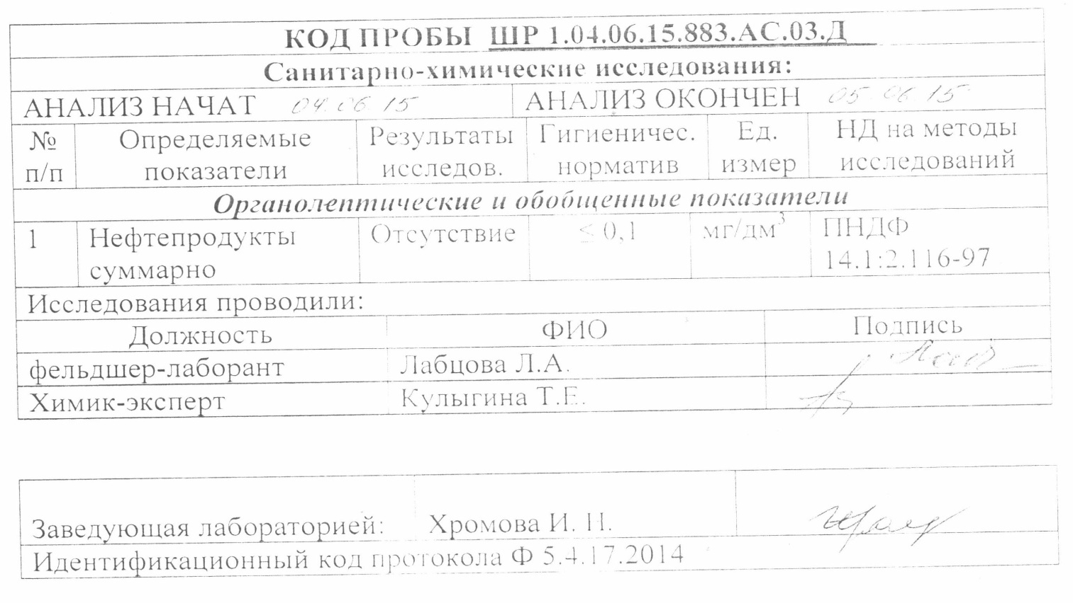
Код пробы воды, выполненной филиалом ФБУ№ "Центр гигиены и эпидемиологии в Ивановской области , в г. Шуя, Шуйском и Савинском районах"
на артскважине №2 д. Чижово
Рис.2
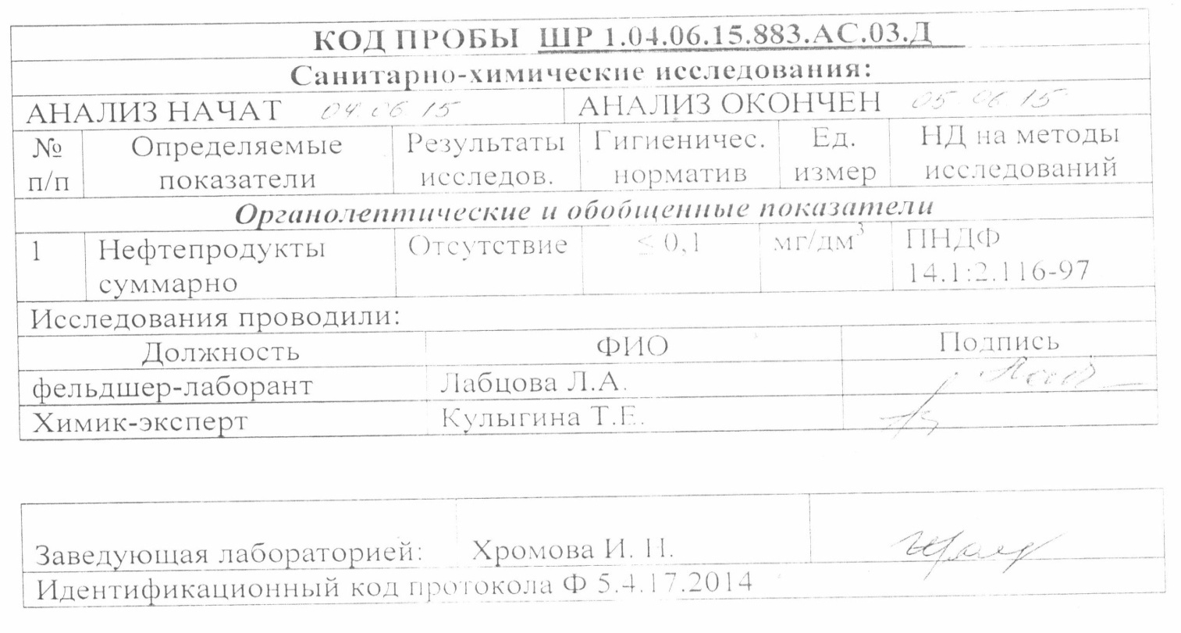

2.1.7. Описание и состояние существующих систем водоснабжения Васильевского сельского поселения

В настоящее время существует два вида подъёма воды на имеющихся скважинах, первый и второй:
- Насосные станции 1 подъема забирают воду из источника и подают ее на очистные сооружения или, если не требуется очистка воды, в аккумулирующие емкости (резервуары чистой воды, водонапорные башни, гидропневматические баки), а в некоторых случаях непосредственно в распределительную сеть. Характерной особенностью насосных станций 1 подъема является более или менее равномерная подача в течение суток.
- Насосные станции 2 подъема подают воду потребителям из резервуаров чистой воды, которые позволяют регулировать подачу. Подача насосных станций 2 подъема в течение суток неравномерна. Ее по возможности приближают к графику водопотребления.
В Васильевском сельском поселении имеется 13 насосных станций первого подъёма воды, а станции второго подъёма воды - отсутствуют.
Водопроводные сети Васильевского сельского поселения представлены тремя видами – чугунными, полиэтиленовыми и стальными. Диаметры магистральных и распределительных трубопроводов лежат в очень узком пределе от 50 мм до 100 мм. Водоразборных колонок в наличии 12 шт.Распределительная водопроводная сеть Васильевского сельского поселения частично кольцевая, частично тупиковая. Общая протяженность водопроводных сетей составляет 20,4 км. Из всех водопроводных сетей только небольшая их часть (в д. Михалково) принадлежит сельскому поселению. Основная часть водопроводных сетей находится в ведении сельхозпредприятий, а именно СПК им. «Арсения» и ФГУП «Васильевское». Денежные средства за использование холодной воды, население вносит в кассы этих предприятий, что лишает возможности администрацию сельского поселения влиять на улучшение качества водопотребления среди проживающего населения.
В целях организации правильного функционирования и эксплуатации водопроводных сетей, находящихся у разных хозяйственных субъектов, а также в соответствии с «Правилами технической эксплуатации систем и сооружений коммунального водоснабжения и канализации», утвержденных приказом Госстроя РФ №168 от 30.12.1999г. при сельском поселении создано муниципальное образование МУП «Васильевское» Это муниципальное образование намерено все сети водоснабжения и артезианские скважины с накопительными ёмкостями, взять на свой баланс и постоянно осуществлять их мониторинг.
В настоящее время противниками передачи сетей и артскважин в ведение сельского поселения Васильевское выступают сельхозпроизводители СПК им. «Арсения» и ФГУП «Васильевское». Существующая ситуация не выгодна этим предприятиям т.к. им придётся платить за используемую воду для содержания животных, а расход воды для МТФ равноценен использованию для нужд населения.

Описание сетей Васильевского сельского поселения
Таблица 2.3.
Наименование объекта нахождения сетей сельского поселения | Год пуска в эксплуатацию |  | Протяжённость сетей в км. |  | Количество скважин и год пуска их в эксплуатацию
 | Водо-  снабжение | Водо-  отведение | Водо-  снабжение | Водо-  отведение | Кол-во | Год ввода
Васильевское | 1962г | Выгреб.яма  (септик) | 10,5 | 0,015 | 3 | 1962
Михалёво | 1970г | Выгреб.яма  (септик) | 0,8 | 0,015 | 2 | 1970
Никитинское | 1970г | Выгреб.яма  (септик) | 0.8 | 0,015 | 2 | 1970
Ч-Богородское | 1970г | Выгреб.яма_  (септик) | 0,9 | 0,018 | 2 | 1970
Иванцево | 1987г | Выгреб.яма  (септик) | 1,1 | 0,020 | 1 | 1987
Чижово | 1999г | Выгреб.яма  (септик) | 2,4 | 0,018 | 1 | 1999
Михалково | 1972 | Выгреб.яма  (септик) | 4,0 | 0,020 | 2 | 1972

Для обеспечения качества воды в процессе ее транспортировки, хозяйственные субъекты производят мониторинг на соответствие требованиям СанПиН 2.1.4.1074-01 «Питьевая вода. Гигиенические требования к качеству воды централизованных систем питьевого водоснабжения. Контроль качества».

2.1.8. Проблемы, возникающие при водоснабжении населения водой, осуществление контроля за качеством и безопасностью потребляемой воды.

Проблемными вопросами системы водоснабжения в сельском поселении являются:
износ водопроводных сетей до 60%;
- высокие энергозатраты по доставке воды потребителям;
- высокая степень физического и морального износа насосного оборудования.
И хотя все эти вопросы пока решаются хозяйственными субъектами, которым принадлежат эти сети, необходимо чтобы этими вопросами занималось специализированная организация.
Поэтому качественное обеспечение населения Васильевского сельского поселенияпитьевой водой является одной из важных проблем. Качество предоставляемой услуги должно определяться условиями договора со специализированной организацией,гарантирующей бесперебойность их предоставления, а также соответствие поставляемого ресурса (воды) существующим стандартам и нормативам. В настоящее время этими вопросами никто не занимается.

2.1.9. Перечень лиц, владеющих на праве собственности или другом законном основании объектами централизованной системы водоснабжения, на территории Васильевского сельского поселения

Объекты централизованной системы водоснабжения (хозяйственно-питьевые водопроводные сети, технические водопроводы) находятся на балансе нескольких хозяйственных субъектов:
- СПК им. « Арсения» д. Чижово;
- Администрация с/п Васильевское д. Михалково;
- ФГУП «Васильевское».

2.1.10. Описание существующих технических решений, направленных на предотвращение замерзания воды в системах водоснабжения

Территория Васильевского сельского поселения не принадлежит к районам распространения вечномерзлых грунтов, а для предотвращения замерзания воды в помещении насосных устанавливаются водонагреватели с автоматической регулировкой температуры окружающей среды.

2.1.11. Сведения о фактическом потреблении населением горячей, питьевой, технической воды исходя из статистических и расчетных данных и сведений о действующих нормативах потребления коммунальных услуг.

Согласно постановлению Региональной службы по тарифам Ивановской области от 16.12.2013 №586-н/1 «Об утверждении нормативов потребления коммунальных услуг по холодному и горячему водоснабжению, водоотведению при отсутствии приборов учета на территории Ивановской области» установлены следующие нормативы потребления коммунальных услуг по холодному и горячему водоснабжению, водоотведению в жилых помещениях и нормативы потребления коммунальных услуг по холодному и горячему водоснабжению, водоотведению на общедомовые нужды при отсутствии приборов учета коммунальных услуг.

Нормативы потребления коммунальных услуг по холодному и горячему водоснабжению, водоотведению в жилых помещениях
Таблица 2.4.
N  п/п | Степень благоустройства многоквартирных и жилых домов | Норматив потребления коммунальных услуг в жилых помещениях многоквартирных и жилых домов при отсутствии приборов учета коммунальных услуг
 |  | Единица измерения | В том числе
 |  |  | по холодному  водоснабжению | по горячему водоснабжению | по водоотведению
1 | 2 | 3 | 4 | 5 | 6
1 | Централизованное горячее и холодное водоснабжение, водоотведение в многоквартирных и жилых домах, оборудованных ваннами с душем, раковинами, кухонными мойками, унитазами | куб. м на 1  человека в месяц | 6,996 | 3,950 | 10,946
2 | Централизованное горячее и холодное водоснабжение, водоотведение в многоквартирных и жилых домах, оборудованных душами, раковинами, кухонными мойками, унитазами | куб. м на1  человека в месяц | 6,996 | 3,640 | 10,636
3 | Централизованное горячее и холодное водоснабжение, водоотведение в многоквартирных и жилых домах, оборудованных раковинами, кухонными мойками, унитазами | куб. м на 1  человека в месяц | 3,346 | 3,310 | 6,656
4 | Централизованное холодное водоснабжение и водоотведение, при наличии внутриквартирных газовых водонагревателей (газовые колонки, двухконтурные котлы), в многоквартирных и жилых домах, оборудованных ваннами с душем, раковинами, кухонными мойками, унитазами | куб. м на 1  человека в месяц | 10,946 | 0,000 | 10,946
5 | Централизованное холодное водоснабжение и водоотведение при наличии внутриквартирных (внутридомовых) водонагревателей, работающих на твердом топливе, в многоквартирных и жилых домах, оборудованных ваннами, раковинами, кухонными мойками, унитазами | куб. м на 1  человека в месяц | 4,562 | 0,000 | 4,562
6 | Централизованное холодное водоснабжение и водоотведение, при наличии внутриквартирных газовых водонагревателей (газовые колонки, двухконтурные котлы), в многоквартирных и жилых домах, оборудованных раковинами, кухонными мойками и унитазами | куб. м на 1  человека в месяц | 3,650 | 0,000 | 3,650
7 | Централизованное холодное водоснабжение и водоотведение в многоквартирных и жилых домах, оборудованных раковинами, кухонными мойками и унитазами | куб. м на 1  человека в месяц | 3,346 | 0,000 | 3,346
8 | Централизованное холодное водоснабжение в многоквартирных и жилых домах (с выгребными ямами), оборудованных раковинами, кухонными мойками | куб. м на 1  человека в месяц | 2,281 | 0,000 | 0,000
9 | Централизованное холодное водоснабжение в многоквартирных и жилых домах, оборудованных раковинами или кухонными мойками (без водоотведения) | куб. м на 1  человека в месяц | 1,521 | 0,000 | 0,000
10 | Холодное водоснабжение  из водоразборных колонок | куб. м на 1  человека в месяц | 1,217 | 0,000 | 0,000
11 | Централизованное горячее и холодное водоснабжение, водоотведение в многоквартирных домах, использующихся в качестве общежитий, оборудованных общими душами, столовыми и прачечными | куб. м на 1  человека в месяц | 4,258 | 2,980 | 7,238
12 | Централизованное горячее и холодное водоснабжение, водоотведение в многоквартирных домах, использующихся в качестве общежитий, оборудованных общими душами, столовыми и прачечными | куб. м на 1  человека в месяц | 2,737 | 2,090 | 4,827
13 | Централизованное горячее и холодное водоснабжение, водоотведение в многоквартирных домах, использующихся в качестве общежитий, оборудованных общими раковинами, кухонными мойками и унитазами | куб. м на 1  человека в месяц | 1,825 | 1,460 | 3,285

Нормативы потребления коммунальной услуги по холодному водоснабжению при отсутствии приборов учёта коммунальных услуг при использовании земельного участка и надворных построек
Таблица 2.5.

Направление использования | Единица измерения | Норматив потребления в месяц
Полив земельного участка из водоразборной колонки | м³ в месяц на м² | 0,025*
Полив земельного участка с использованием централизованной системы водоснабжения | м³ в месяц на м² | 0,036*
Водоснабжение и приготовление пищи для сельскохозяйственных животных | м³ в месяц на м² | 1,155
Водоснабжение и приготовление пищи для сельскохозяйственных птиц | м³ в месяц на м² | 0,026
Водоснабжение открытых (крытых) летних бассейнов различных типов и конструкций, а также бань,саун, закрытых бассейнов, примыкающих к жилому дому и (или) отдельно стоящих на общем с жилым домом земельном участке | м³ в месяц на м² | 0,23
Водоснабжение иных надворных построек, в том числе гаража, теплиц, (зимних садов), других объектов. | м³ в месяц на м²

*Норматив применяется в период использования холодной воды на полив земельного участка с 1 мая по 31 августа

2.1.12. Описание существующей системы коммерческого учета горячей, питьевой, технической воды и планов по установке приборов учета

В соответствии с Федеральным законом Российской Федерации от 23 ноября 2009года № 261-ФЗ «Об энергосбережении и о повышении энергетической эффективности и о внесении изменений в отдельные законодательные акты Российской Федерации» в Васильевском сельском поселении необходимо утвердить целевую программу по развитию систем коммерческого учета и поручить её выполнение МУП «Васильевское».
Основными целями программы являются: перевод экономики поселка городского типа на энергоэффективный путь развития, создание системы менеджмента энергетической эффективности, воспитание рачительного отношения к энергетическим ресурсам и охране окружающей среды.
Приоритетными группами потребителей, для которых требуется решение задачи по обеспечению коммерческого учета являются: бюджетная сфера и жилищный фонд. Для обеспечения 100% оснащенности необходимо выполнять мероприятия в соответствии с 261-ФЗ «Об энергосбережении и о повышении энергетической эффективности и о внесении изменений в отдельные законодательные акты Российской Федерации».
Хозяйственные субъекты у которых на балансе находятся водопроводные сети осуществляют учет поднятой и потребленной воды расчетным способом по нормативам. , рассчитанным Постановлением РСТ от 16.12. 2013г № 586-н/1 Данные об оснащении приборами учета представлены в таблице 2.1.13.1.

Приборы учета потребленной воды
Таблица 2.6.
№ пп. | Абоненты | Холодное водоснабжение
 |  | Всего абонентов, шт. | Процент оснащенности, %
1. | Население (общедомовые) | 0 | 0
2. | Население (индивидуальные) | 0 | 0
3. | Юридические лица | 0 | 0

Данные об оснащении приборами учета источников водоснабжения указаны в таблице .
Приборы учета источников водоснабжения
Таблица 2.7.

Наименование | Всего выводов, шт. | Процент оснащенности, %
Источник ХВС | 0 | 0

Рассматривая данные таблиц,приходишь к выводу, что уровень оснащенности приборами учета отсутствует , что является нарушением требований ФЗ № 261.
Говоря об источниках холодного водоснабжения, можно отметить что:
- на артезианских скважинах, водозаборах, отсутствуют приборы учета и зоны санитарной охраны.При проведении Энергетического обследования в СПК «Арсения» и ФГУП «Васильевское» об этих недостатках было отмечено ещё 2 года назад..

2.1.13. Основные направления, принципы, задачи и целевые показатели развития централизованных систем водоснабжения

Для организации централизованной системы водоснабжения, необходимо чтобы этой работой занялось , вновь организованное МУП «Васильевское» . Основными задачами этой организации являются:
- обязательная установка на всех скважина ЗСО(зон санитарной охраны);
- обязательная установка приборов учёта, как на артскважинах так в многоквартирных домах;
- повышения надёжности (бесперебойности) снабжения потребителей услугами: снижение количества аварий на сетях водоснабжения, снижение износа систем коммунальной инфраструктуры;
- снижения уровня потерь в системах водоснабжения;
- -сбалансированности системы коммунальной инфраструктуры: повышение уровня загрузки оборудования в системах водоснабжения, повышение эффективности использования имеющегося водного запаса, максимальное обеспечение системы водоснабжения приборами учёта;
- обеспечения доступности услуг водоснабжения для потребителей: доступность централизованного водоснабжения для потребителей жилых домов и организаций, дополнительные объёмы ресурса по подключаемым объектам.

К целевым показателям деятельности водоснабжающих организаций относятся следующие показатели:
- показатели качества воды;
- показатели надежности и бесперебойности водоснабжения и водоотведения;
- показатели качества обслуживания абонентов;
- показатели очистки сточных вод;
- показатели эффективности использования ресурсов, в том числе сокращения потерь воды (тепловой энергии в составе горячей воды) при транспортировке;
- соотношение цены и эффективности (улучшения качества воды) реализации мероприятий инвестиционной программы;
- иные показатели, установленные федеральным органом исполнительной власти, осуществляющим функции по выработке государственной политики и нормативно-правовому регулированию в сфере жилищно-коммунального хозяйства.

2.1.14. Различные сценарии развития централизованных систем водоснабжения в зависимости от различных сценариев развития поселений, городских округов

Согласно данным генерального плана Васильевского сельского поселения Шуйского муниципального района, на территории поселения, прослеживается тенденция снижения численности населения, как за счет превышения смертности над рождаемостью, так и в связи с отрицательным миграционным процессом.
Численность населения Васильевского сельского поселения на 01.01.2015 г. Составила – 2543 человека.
В административном центре селе Васильевское проживает 1290 человек, остальное население расселяется в 31 населенном пункте.
За последние годы численность населения заметно снизилась. Изменение численности населения происходило под влиянием, как естественного, так и механического движения.
Наиболее крупными населенными пунктами сельсовета являются населенные пункты Михалёво,Никитинское, Чечкино-Богородское, Иванцево, Михалково иЧижово изменение численности населения всего сельсовета находится в прямой зависимости от них.
В результате анализа сложившейся демографической ситуации и динамики численности населения были выполнены прогнозы численности населения.
Демографическая динамика численности населения поселения формируется разнонаправленными процессами, имеющими как отрицательный, так и положительный баланс.
Учитывая вышеизложенное, можно сделать вывод, что сложившаяся структура централизованной системы водоснабжения Васильевского сельского поселения, позволяет обеспечить потребителей холодной воды на протяжении расчетного периода в полном объеме.
Фактическая производительность каждой артезианской скважины составляет 6,5 м³/час. Резерв производительности водозаборных сооружений позволяет произвести подключение новых абонентов без увеличения производительности.

2.1.15. Анализ резервов и дефицитов производственных мощностей системы водоснабжения поселения, городского округа

Дебет артезианских скважин составляет 720 м³/сут. Среднечасовая фактически потребляемая мощность водозаборов составляет364м³/сут.
При сложившимся режиме работы потребление холодной воды составит:
- проектная мощность скважин -720 *30*12 =259,200 м³/год;
- используемая мощность скважин – 364*30*12=131,040 м³/год.
В Васильевском сельском поселении Шуйского муниципального района Ивановской области, дефицит производственных мощностей системы водоснабжения отсутствует. При существующем положении и проектной мощности артскважин их использование в настоящее время составляет всего 49%.
Существующая структура централизованной системы водоснабжения сельского поселения обеспечивает всех подключенных абонентов в полном объеме.
При расширении строительства жилого фонда вплоть до 2020 года, а также при появлении новых предприятий в границах существующего Васильевского сельского поселения дефицита в питьевой воде не будет.

2.1.16. Расчет требуемой мощности водозаборных и очистных сооружений исходя из данных о перспективном потреблении

Расчет требуемой мощности водозаборных сооружений, исходя из данных о перспективном потреблении, представлен в таблице 2.8.

Расчет требуемой мощности водозаборных сооружений
Таблица 2.8.

Показатели | Ед. изм. | Проектная мощность | Фактически потребляемая мощность
 |  |  | 2016 | 2017 | 2018 | 2019 | 2020
Требуемая мощность водозаборных сооружения | тыс. м³/сут | 720 | 364 | 364 | 364 | 364 | 364

Потребляемая мощность водозаборных сооружений составляет 49% от проектной, дефицит мощности водозаборных сооружений не прогнозируется.

2.1.17. Общий баланс подачи и реализации воды

Анализ баланса подачи и реализации воды разрабатывается, прежде всего, для формирования базы, необходимой в последующей работе по прогнозированию перспективных нагрузок, служащей основой для моделирования системы подачи и распределения воды, выявления резервов мощности водозаборных и канализационных очистных сооружений и формирования программ по их развитию.
Баланс подачи и реализации воды Васильевского сельского поселения формируется под влиянием ряда факторов, в совокупности создающих особые условия водопользования:
- высокая сезонная и суточная неравномерность потребления;
- высокая доля частного сектора.
Составляющие водного баланса холодного водоснабжения за 2015 год приведены в таблицах.

Составляющие водного баланса холодного водоснабжения
Таблица 2.9.
Показатели | Ед. изм. | Факт в год
Поднято воды | тыс. м³ | 364,0
Потери при подъёме | тыс. м³ | 0
Расход на собственные нужды | тыс. м³ | 0
Отпуск в сеть | тыс. м³ | 364,0
Потери в сети | тыс. м³ | 36,4
Потери в сети | % | 10
Реализация | тыс. м³ | 327,6

Анализ баланса холодного водоснабжения характеризуется довольно высоким процентом сетевых потерь, составляющим 10 %, что свидетельствует о высокой степени износа трубопроводов холодной воды.
На протяжении последних лет наблюдаются попытки к рациональному и экономному потреблению холодной воды и, следовательно, снижению объемов реализации всеми категориями потребителей холодной воды и соответственно количества объемов водоотведения.
Для сокращения и устранения непроизводительных затрат и потерь воды ежеквартально производится анализ структуры, определяется величина потерь воды в системах водоснабжения, оцениваются объемы полезного водопотребления, и устанавливается плановая величина объективно неустранимых потерь воды. Важно отметить, что наибольшую сложность при выявлении аварийности представляет определение размера скрытых утечек воды из водопроводной сети. Их объемы зависят от состояния водопроводной сети, возраста, материала труб, грунтовых и климатических условий и ряда других местных условий. В силу сложившихся обстоятельств и определённой специфики данными работами должна заниматься специализированная организация ,а не сельхозпредприятия.
Расход воды для нужд горячего водоснабжения не осуществляется.

2.1.18. Предложения по строительству, реконструкции и модернизации объектов централизованных систем водоснабжения

Целью всех мероприятий по новому строительству, реконструкции и техническому перевооружению объектов централизованных систем водоснабжения, является бесперебойное снабжение населенных пунктов сельского поселения питьевой водой, отвечающей требованиям новых нормативов качества, повышение энергетической эффективности оборудования, контроль и автоматическое регулирование процесса водоподготовки. Выполнение данных мероприятий позволит гарантировать устойчивую надежную работу водоочистных сооружений и получать качественную питьевую воду в количестве, необходимом для обеспечения жителей и организаций Васильевского сельского поселения Шуйского муниципального района Ивановской области.

2.1.19. Перечень основных мероприятий по реализации схем водоснабжения с разбивкой по годам
Ввиду того, что на балансе Васильевского сельского поселения находится только малая часть водопроводных сетей, а бесперебойное и качественное водоснабжение необходимое для жителей сельского поселения требует определённой работы, специалисты администрации поселения составили перечень основных мероприятий по текущему ремонту водопроводных сетей.

Перечень основных мероприятий по ремонту систем водоснабжения
Таблица 2.10.
№ п/п | Наименование мероприятия | Реализация мероприятий по годам.
 |  | 2016 г. | 2017 г. | 2018 г. | 2019 г. | 2020 г.
1. | Текущий ремонт водопроводных сетей сельского поселения | - | + | + | + | +
2. | Разработка проектов зон санитарной охраны в соответствии с требованиями СанПиН 2.1.4.1110-02 | - | + | + | - | -
3. | Замена водоразборных колонок, находящихся в неудовлетворительном состоянии | - | - | + | + | -
4. | Установка узлов учета холодной воды на источниках водоснабжения | + | + | + | + | +
5. | Установка узлов учета холодной воды у потребителей | - | + | + | + | +

2.2.1. Технические обоснования основных мероприятий по реализации схем водоснабжения
Для поддержания водопроводных сетей и сооружений, а так же запорно-секционирующей арматуры водоснабжения, специалистамиВасильевского сельского поселения, обозначены планово-восстановительные ремонты элементов водопроводной системы в водопроводных сетях хозяйствующих субъектов, а именно:
- текущий ремонт водопроводных сетей в населенных пунктах Васильевского сельского поселения, в количестве 5% в год от общей длины водопроводной сети на трубопроводы ;
- разработка проектов зон санитарной охраны для существующих источников водоснабжения с последующим выполнением всех мероприятий на территории поясов зон санитарной охраны в соответствии с требованиями СанПиН 2.1.4.1110-02 «Зоны санитарной охраны источников водоснабжения и водопроводов питьевого назначения»;
- замена водоразборных колонок, находящихся в неудовлетворительном состоянии в количестве 2 шт.;
- установка узлов учета на источниках и у потребителей холодной воды в населенных пунктах Васильевского сельского поселения.
Руководствуясь Федеральным законом № 261-ФЗ «Об энергосбережении и о повышении энергетической эффективности и о внесении изменений в отдельные законодательные акты Российской Федерации» рекомендуется установить узлы учета холодной воды на источниках водоснабжения и у потребителей водопроводной сети.

2.2.2. Сведения о вновь строящихся, реконструируемых и предлагаемых к выводу из эксплуатации объектах системы водоснабжения

В Васильевском сельском поселении Шуйского муниципального района Ивановской области, схемой водоснабжения не предусматривается вновь строящиеся и реконструируемые объекты, а так же вывод из эксплуатации объектов системы водоснабжения.

2.2.3.Описание вариантов маршрутов прохождения трубопроводов (трасс) по территории поселения, городского округа и их обоснование
Размещение сетей в поперечном профиле улиц должно согласовываться с расположением других подземных сооружений для предохранения соседних коммуникаций от повреждения при авариях и производстве строительных и ремонтных работ.
В связи с устройством усовершенствованных проездов на бетонном основании инженерные сети следует укладывать в зеленой или технической полосе проездов, под уширенными тротуарами и внутри кварталов способом совмещенных прокладок нескольких трубопроводов в одной траншее. Этот способ может снизить стоимость строительства сетей примерно на 3 - 7% против стоимости раздельных прокладок тех же сетей, так как расстояние между трубопроводами уменьшается.
Сети трассируют параллельно красным линиям застройки, а при одностороннем размещении сети - по той стороне улицы, на которой имеется меньшее число подземных сетей и больше присоединений к водопроводу. На проездах шириной 30 м и более сети трассируют по обеим сторонам улицы, если это оправдывается экономическими расчетами.
Расположение сетей по отношению к зданиям и подземным сооружениям должно обеспечить возможность производства работ по укладке и ремонту сетей и защиту смежных трубопроводов при авариях, а также не допускать подмыва фундаментов зданий и подземных сооружений при повреждениях канализационных трубопроводов и исключить возможность попадания сточных вод в водопроводные сети.
Расстояние в свету между наружными стенками трубопроводов и колодцев или камер должно быть не менее 0,15 м.
При параллельной прокладке канализационных труб на одном уровне с водопроводными расстояние между стенками трубопроводов должно быть не менее 1,5 м при водопроводных трубах диаметром до 200 мм и не менее 3 м при трубах большего диаметра. Если канализационные трубы укладываются на 0,5 м выше водопроводных, то расстояние (в плане) между стенками трубопроводов в водопроницаемых грунтах должно быть не менее 5 м.
При траншейной прокладке сетей параллельно трамвайным и железнодорожным путям расстояние в плане от бровки траншей до оси рельса внутризаводских и трамвайных путей должно быть не менее 1,5 м, до оси ближайшего железнодорожного пути - не менее 4 м (но во всех случаях не менее чем на глубину траншеи от подошвы насыпи), до бордюрного камня автомобильных дорог - не менее 1,5 или 1 и до бровки кювета либо подошвы насыпи.
Канализационные трубопроводы при пересечении с хозяйственно-питьевыми водопроводными линиями, как правило, должны укладываться ниже водопроводных труб, при этом расстояние между стенками труб по вертикали должно быть не менее 0,4 м. Это требование может не соблюдаться при укладке водопроводных линий из металлических труб в кожухах (футлярах), Длина защищенных участков в каждую сторону от места пересечения должна быть в глинистых грунтах не менее 3 м, а в фильтрующих грунтах — 10 м.
Пересечение водопроводов дворовыми участками канализационных сетей допускается и над водопроводными линиями без соблюдения приведенных выше требований. В этом случае расстояние между стенками труб по вертикали должно быть не менее 0,5 м,
При очень развитом подземном хозяйстве под магистральными проездами крупных городов и промышленных предприятий или под проездами с интенсивным движением все инженерные сети, за исключением газопроводов, прокладывают в сборных железобетонных проходных коллекторных туннелях для подземных коммуникаций
Прокладка подземных сетей в туннелях позволяет ремонтировать коммуникации без вскрытия проезжей части улиц и упрощает их эксплуатацию.
Коллекторы для подземных коммуникаций при открытом способе производства земляных работ устраивают прямоугольного сечения от 170х180 до 240х250 см из сборных железобетонных элементов, а при щитовой проходке - круглого сечения из железобетонных блоков-тюбингов.
Трассировка маршрута прохождения трубопроводов холодной воды для водоснабжения планируемых к строительству объектов, определяется на этапе проектирования данных объектов.

2.2.4. Карты (схемы) существующего и планируемого размещения объектов централизованных систем холодного водоснабжения
Карты существующего размещения объектов водоснабжения сельского поселения .Васильевское представлена в прилагаемых Схемах :

Рис.3

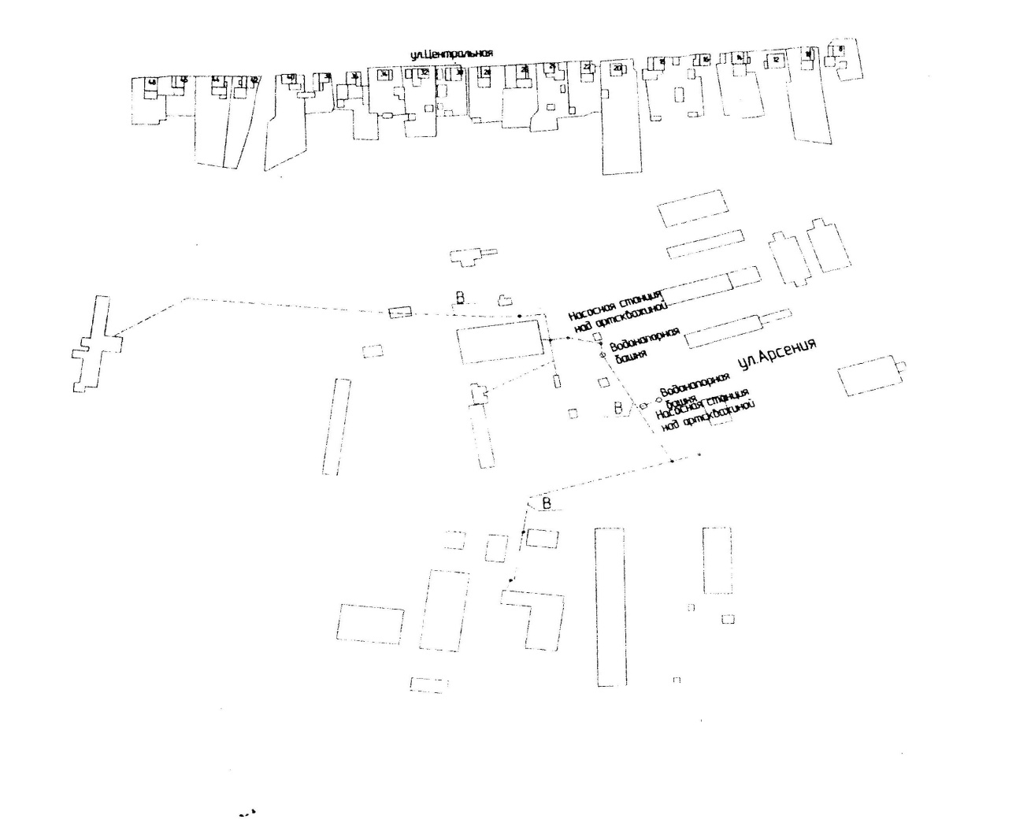

Рис.4

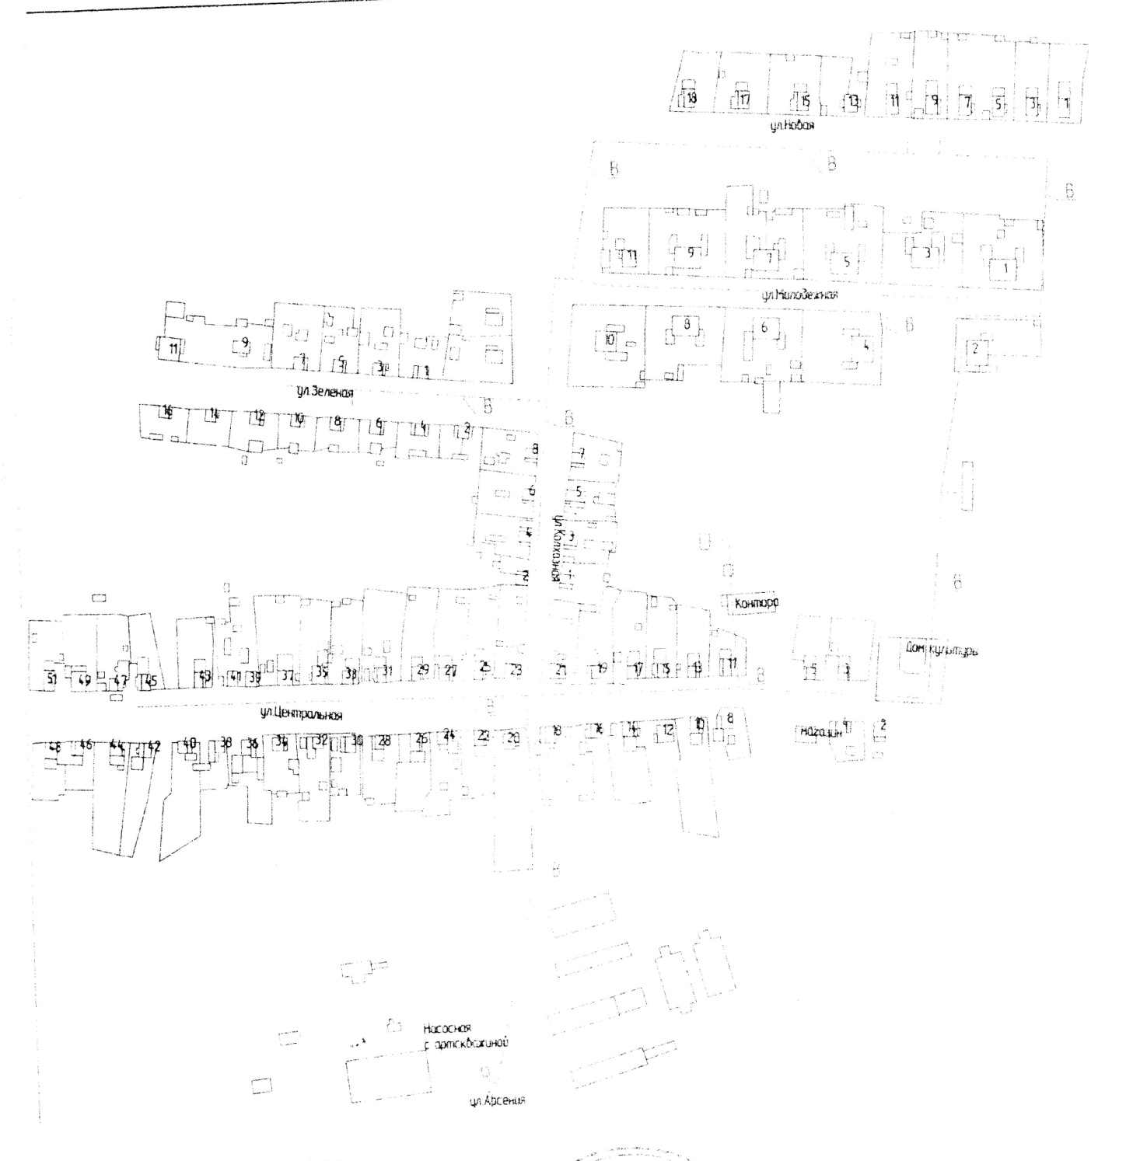

Схема водопроводных сетей д. Никитинское
Рис. 5
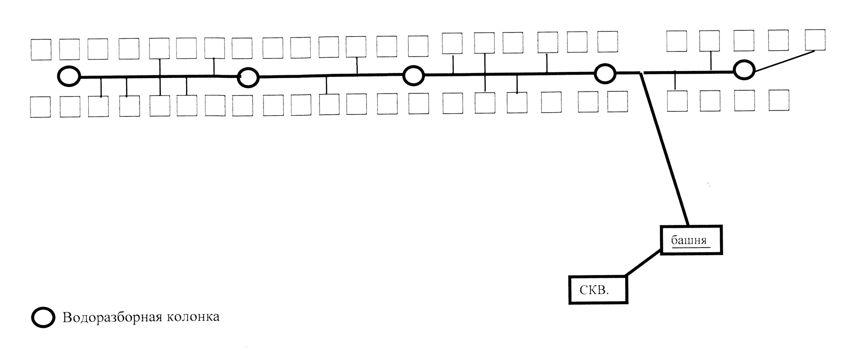

Схема водопроводных сетей д. Михалево
Рис. 6

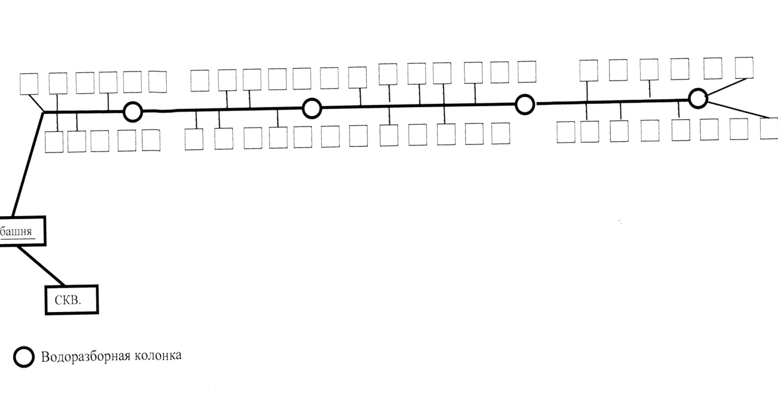

Схема водопроводных сетей д. Михалково
Рис. 7
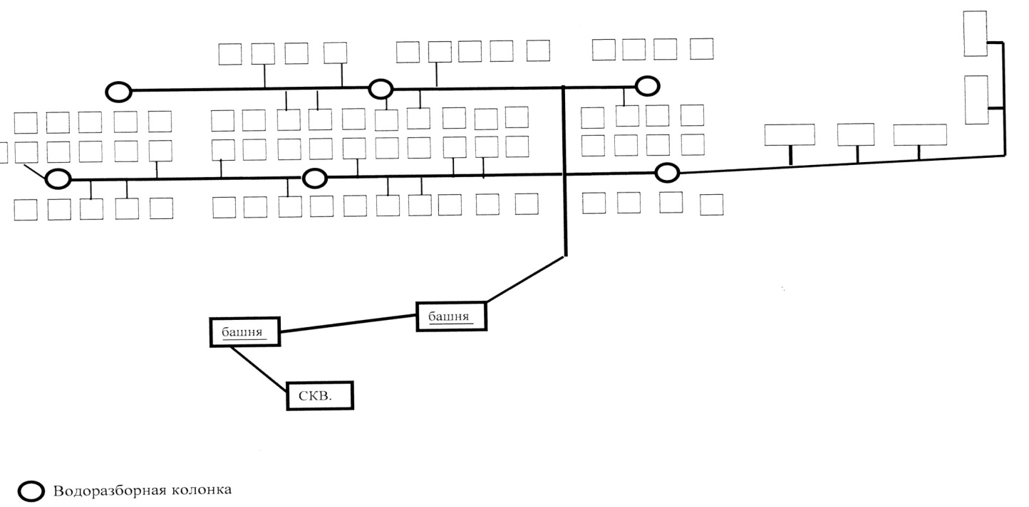

Схема водопроводных сетей с. Чечкино-Богородское
Рис. 8

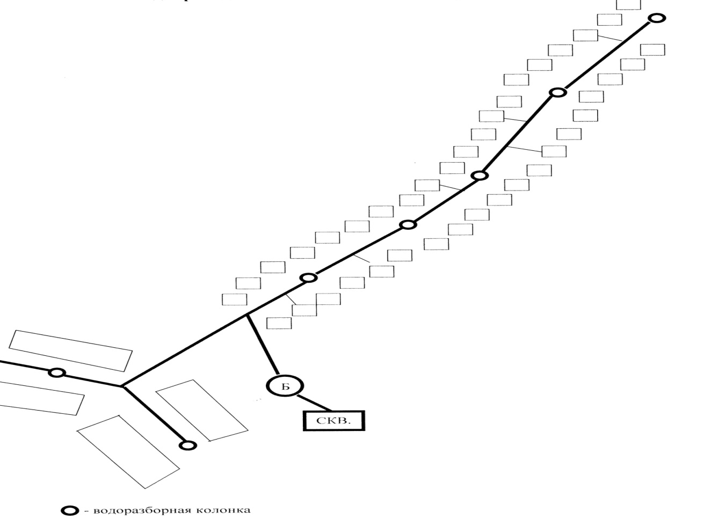

Схема водопроводных сетей с. Васильевское
Рис. 9

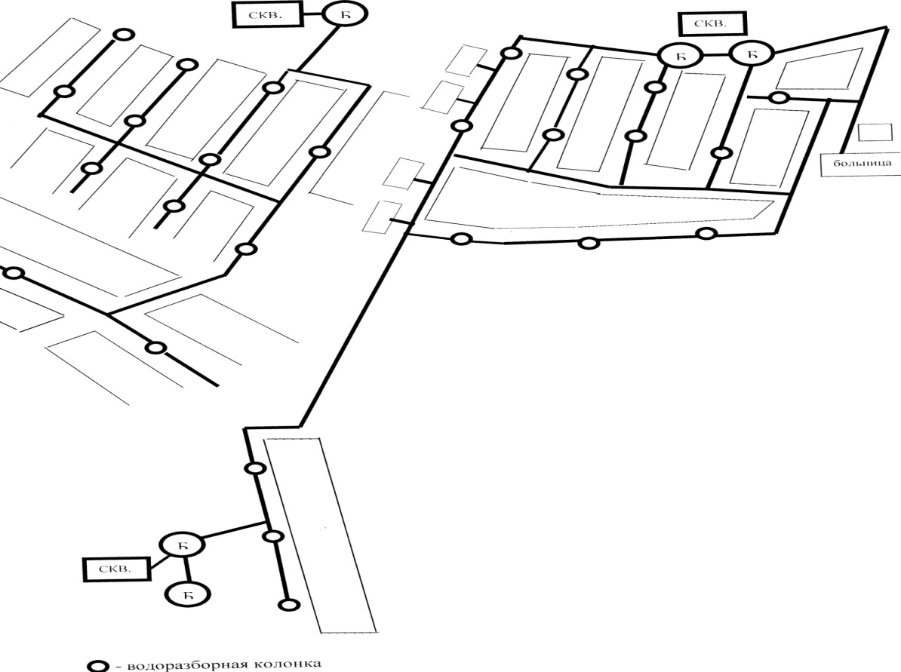

2.2.5. Сведения о мерах по предотвращению вредного воздействия на водный бассейн предлагаемых к строительству и реконструкции объектов централизованных систем водоснабжения при сбросе (утилизации) промывных вод

Одним из постоянных источников концентрированного загрязнения поверхностных водоемов являются сбрасываемые без обработки сточные воды. Находящиеся в их составе взвешенные вещества и компоненты технологических материалов, а также бактериальные загрязнения, попадая в почву и воду загрязняют их мешая процессам самоочищения.
На источниках централизованного водоснабжения в населенных пунктах Васильевского сельского поселения Шуйского муниципального района Ивановской области не производится сброс и утилизация промывных вод, ввиду особенностей технологического процесса централизованного водоснабжения поселения.

2.2.6. Сведения о мерах по предотвращению вредного воздействия на окружающую среду при реализации мероприятий по снабжению и хранению химических реагентов, используемых в водоподготовке (хлор и др.)

На источниках централизованного водоснабжения в населенных пунктах Васильевского сельского поселения Шуйского муниципального района Ивановской области не производится обработка воды химическими реагентами, ввиду особенностей технологического процесса централизованного водоснабжения поселения.

2.2.7. Оценка стоимости основных мероприятий по реализации схем водоснабжения

В целях поддержания водопроводных сетей в надлежащем состоянии администрация сельского поселения «Васильевское» разработала в помощь собственникам водопроводных сетей мероприятия по ремонту и технологическому обслуживанию систем водоснабжения:

Мероприятия по ремонту и технологическому обслуживанию систем водоснабжения
Таблица 2.11.
№ п/п | Наименование мероприятия | Реализация мероприятий по годам.
 |  | 2016 г. | 2017 г. | 2018 г. | 2019 г. | 2020 г.
1. | Текущий ремонт водопроводных сетей сельского поселения | - | 30,0 | 15,0 | 15,0 | -
2. | Разработка проектов зон санитарной охраны в соответствии с требованиями СанПиН 2.1.4.1110-02 | - | 10,0 | - | 10,0 | -
3. | Замена водоразборных колонок, находящихся в неудовлетворительном состоянии | - | - | 18,0 | - | 18,0
4. | Установка узлов учета холодной воды на источниках водоснабжения | - | 25,0 | 25,0 | - | -
5. | Установка узлов учета холодной воды у потребителей | - | 10,0 | 10,0 | 10,0 | 10,0

2.2.8.Перечень выявленных бесхозяйных объектов централизованных систем водоснабжения (в случае их выявления) и перечень организаций, уполномоченных на их эксплуатацию

Выявленные бесхозяйные объекты централизованной системы водоснабжения в Васильевском сельском поселении Шуйского муниципального района Ивановской области отсутствуют.

Глава 3 Схема водоотведения

3.1. Существующее положение в сфере водоотведения в Васильевском сельском поселении

В настоящее время, централизованная система водоотведения в Васильевском сельском поселении отсутствует.Отвод хозяйственно-бытовых и производственных сточных вод от объектов в населенных пунктах Васильевского сельского поселения осуществляется в локальные выгребные ямы (септик), расположенные в непосредственной близости 15-25 метров от строений. Своевременная очистка выгребных ям не организована. Жители домов имеющих выгребные ямы самоорганизовываются для вывоза жидких отходов.
В частном жилом фонде Васильевского сельского поселения в домах имеются надворные уборные, которые имеют недостаточную степень гидроизоляции.Сети ливневой канализации на территории Васильевского с/п отсутствуют. В качестве дождевой канализации используются траншеи вдоль дороги. Можно сказать, что в целом данная система отвода не работает: многие участки не справляются с отводом дождевых вод, в результате при дождях высокой интенсивности образуются подтопления проезжей части.

3.2. Описание существующих и технологических проблем системы водоотведения в Васильевском сельском поселении

Основные проблемы, возникающие при водоотведении, в Васильевском сельском поселении являются:
- отсутствие перспективной схемы водоотведения ,что замедляет развитие сельского поселения;
- отсутствие систем сбора и очистки поверхностного стока в жилых зонах сельского поселения способствует загрязнению грунтовых вод и грунтов, а также подтоплению территории;
- наличие работы специализированной организации МУП.
-отсутствие сетей центральной канализации и станции КНС- очистки сточных вод;
Канализационные насосные станции (КНС) предназначены для обеспечения подачи сточных вод (т.е. перекачки и подъема) в систему канализации. КНС откачивают хозяйственно-бытовые, ливневые воды, сточные воды. Канализационную станцию размещают в конце главного самотечного коллектора, т.е. в наиболее пониженной зоне канализируемой территории, куда целесообразно отдавать сточную воду самотеком. Место расположения насосной станции выбирается с учетом возможности устройства аварийного выпуска.
В общем виде КНС представляет собой здание, имеющее подземную и надземную части. Подземная часть имеет два отделения: приемной (грабельное) и через разделительную перегородку машинный зал. В приемное отделение стоки поступают по самотечному коллектору различных диаметров, где происходит первичная очистка (отделение) стоков от грубого мусора, загрязнений с помощью механического устройства – граблей, решеток, дробилок. КНС оборудованы центробежными горизонтальными насосными агрегатами. При выборе насосов учитывается объем перекачиваемых стоков, равномерность их поступления Осадки сточных вод, скапливающиеся на очистных сооружениях, представляют собой водные суспензии с объемной концентрацией полидисперсной твердой фазы от 0,5 до 10%. Поэтому прежде чем направить осадки сточных вод на ликвидацию или утилизацию, их подвергают предварительной обработке для получения шлама, свойства которого обеспечивают возможность его утилизации или ликвидации с наименьшими затратами энергии и загрязнениями окружающей среды. Технологический цикл обработки осадков сточных вод, представленный на схеме, включает в себя все виды обработки, ликвидации и утилизации.

Схема обработки сточных вод
Рис.9.
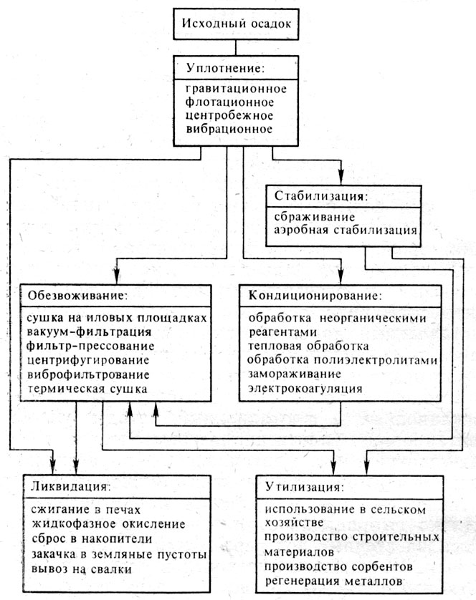.
Уплотнение осадков сточных вод является первичной стадией их обработки. Наиболее распространены гравитационный и флотационный методы уплотнения. Гравитационное уплотнение осуществляется в отстойниках-уплотнителях; флотационное - в установках напорной флотации. Применяется также центробежное уплотнение осадков в циклонах и центрифугах. Перспективно вибрационное уплотнение путем фильтрования осадка сточных вод через фильтрующие перегородки или с помощью погруженных в осадок вибраторов.
Стабилизация осадков используется для разрушения биологически разлагаемой части органического вещества, что предотвращает загнивание осадков при длительном хранении на открытом воздухе (сушка на иловых площадках, использование в качестве сельскохозяйственных удобрений и т. п.).
Для стабилизации осадков промышленных сточных вод применяют в основном аэробную стабилизацию – длительное аэрирование осадков в сооружениях типа аэротенков, в результате чего происходит распад основной части биологически разлагаемых веществ, подверженных гниению.

3.2.1. Оценка воздействия сбросов сточных вод на окружающую среду

Сброс сточных вод, осуществляемых специализированными машинами из выгребных ям в отведённое место, приводит к загрязнению естественных водоемов. Наиболее интенсивному антропогенному воздействию подвергаются пресные поверхностные воды суши (реки, озера, болота и др.). Не только ядовитые химические и нефтяные загрязнения, избыток органических и минеральных веществ также опасны для водных экосистем. Очень важным аспектом загрязнения водного бассейна Земли является тепловое загрязнение, которое представляет собой сброс подогретой воды с промышленных предприятий.
Экологический аспект данной проблемы состоит в том, что загрязнение водоемов сточными водами приводит к изменению химического состава, нарушению круговорота веществ, разрушению естественных экосистем, исчезновению видов, генетическому ущербу.
Социальный аспект состоит в том, что загрязнение природных вод приводит к нарушению качества питьевой воды, вызывает различные заболевания, население не может использовать водоемы в рекреационных целях.
Поэтому очистка сточных вод в с/п. Васильевское должна осуществляться с помощью очистных сооружений, а не естественного дренажа через грунт.

3.3. Баланс сточных вод в системе водопотребления

Удельным водоотведением (или нормой водоотведения) называется среднесуточное (за год) количество воды, расходуемое на 1 жителя, пользующегося системой водоотведения (л/сут∙ч). На промышленных предприятиях удельным водоотведением называется количество сточных вод, образующееся при выпуске единицы продукции.
Считается, что удельное водоотведение равно удельному водопотреблению, поэтому величина удельного водоотведения принимается по СНиП 2.04.02-84 в зависимости от степени благоустройства районов и местных условий. В эту норму входит:
1. Количество воды, потребляемое в быту;
2. Количество воды, потребляемое на коммунальных предприятиях.
Исключения составляют: больницы, санатории, дома отдыха, гостиницы, гаражи и промышленные предприятия. В не канализованных районах удельное водоотведение принимается из расчета 25 л/сут на 1 жителя.
На промышленных предприятиях различают удельное водоотведение бытовых сточных вод, которое равно 45 л/смену для горячих цехов (с тепловыделением более 80 кДж/ч на 1 м3) и 25 л/смену – для холодных, а также водоотведение душевых стоков – 500 л/смену при продолжительности 45 минут.
Неучтенные расходы допускается принимать в размере 5% от суммарного среднесуточного водоотведения населенного пункта.
Известно, что водоотведение стоков, как и водопотребление, в течение времени происходит неравномерно. Например, в ночное время водоотведение ниже, чем в дневное и т.д. Различают неравномерность суточного и часового водоотведения, которые характеризуют коэффициентами неравномерности.
Баланс поступления сточных вод, из-за отсутствия централизованной системы водоотведения, в Васильевском сельском поселении не рассчитывается.

3.4. Оценка фактического притока неорганизованного стока(сточных вод, поступающих по поверхности рельефа местности)

Произвести оценку фактического притока неорганизованного стока по технологическим зонам водоотведения не представляется возможным ввиду отсутствия системы водоотведения и приборов учета.

3.5. Сведения об оснащенности зданий, строений, сооружений приборами учета принимаемых сточных вод и их применении при осуществлении коммерческих расчетов

Коммерческий учёт принимаемых сточных вод осуществляется в соответствии с действующим законодательством - количество принятых сточных вод принимается равным количеству потреблённой абонентами воды, а приборы потребляемой воды в Васильевском сельском поселении отсутствуют.

3.6. Прогнозные балансы поступления сточных вод в централизованную систему водоотведения и отведения стоков по технологическим зонам водоотведения на срок не менее 10 лет с учетом различных сценариев развития поселений, городских округов

Перспективные балансы водоснабжения и водоотведения рассчитываются на основе данных о планируемом изменении структуры жилого фонда, развитии коммунальной инфраструктуры и изменения численности населения, охваченного централизованными системами водоснабжения и водоотведения. На момент составления данной Схемы необходимые документы отсутствуют.

3.7. Предложения по строительству, централизованной системы водоотведения

Основными целями и задачами строительства централизованной системы водоотведения является достижение:
- повышенной надёжности и снижения уровня потерь в системах водоотведения;
- обеспечение доступности услуг водоотведения для потребителей: доступность централизованного водоотведения для потребителей жилых домов и организаций, дополнительные объёмы ресурса по подключаемым объектам;
- повышение уровня очистки сточных вод.

3.7.1.Технические обоснования основных мероприятий по реализации схем водоотведения

Техническим обоснованием основных мероприятий по реализации схемы водоотведения являются повышение уровня очистки сточных вод, строительство системы централизованного водоотведения, поддержание канализационных сетей и сооружений на них в надлежащем техническом состоянии, оборудование очистных сооружений приборами коммерческого учета сточных вод.

3.8 Описание вариантов маршрутов прохождения трубопроводов (трасс) по территории поселения, городского округа, расположения намечаемых площадок под строительство сооружений водоотведения и их обоснование

Размещение сетей в поперечном профиле улиц должно согласовываться с расположением других подземных сооружений для предохранения соседних коммуникаций от повреждения при авариях и производстве строительных и ремонтных работ.
В связи с устройством усовершенствованных проездов на бетонном основании инженерные сети следует укладывать в зеленой или технической полосе проездов, под уширенными тротуарами и внутри кварталов способом совмещенных прокладок нескольких трубопроводов в одной траншее. Этот способ может снизить стоимость строительства сетей примерно на 3 - 7% против стоимости раздельных прокладок тех же сетей, так как расстояние между трубопроводами уменьшается.
Сети трассируют параллельно красным линиям застройки, а при одностороннем размещении сети - по той стороне улицы, на которой имеется меньшее число подземных сетей и больше присоединений к водопроводу. На проездах шириной 30 м и более сети трассируют по обеим сторонам улицы, если это оправдывается экономическими расчетами.
Расположение сетей по отношению к зданиям и подземным сооружениям должно обеспечить возможность производства работ по укладке и ремонту сетей и защиту смежных трубопроводов при авариях, а также не допускать подмыва фундаментов зданий и подземных сооружений при повреждениях канализационных трубопроводов и исключить возможность попадания сточных вод в водопроводные сети.
Расстояние в свету между наружными стенками трубопроводов и колодцев или камер должно быть не менее 0,15 м.
При параллельной прокладке канализационных труб на одном уровне с водопроводными расстояние между стенками трубопроводов должно быть не менее 1,5 м при водопроводных трубах диаметром до 200 мм и не менее 3 м при трубах большего диаметра. Если канализационные трубы укладываются на 0,5 м выше водопроводных, то расстояние (в плане) между стенками трубопроводов в водопроницаемых грунтах должно быть не менее 5 м.
При траншейной прокладке сетей параллельно трамвайным и железнодорожным путям расстояние в плане от бровки траншей до оси рельса внутризаводских и трамвайных путей должно быть не менее 1,5 м, до оси ближайшего железнодорожного пути - не менее 4 м (но во всех случаях не менее чем на глубину траншеи от подошвы насыпи), до бордюрного камня автомобильных дорог - не менее 1,5 или 1 и до бровки кювета либо подошвы насыпи.
Канализационные трубопроводы при пересечении с хозяйственно-питьевыми водопроводными линиями, как правило, должны укладываться ниже водопроводных труб, при этом расстояние между стенками труб по вертикали должно быть не менее 0,4 м. Это требование может не соблюдаться при укладке водопроводных линий из металлических труб в кожухах (футлярах), Длина защищенных участков в каждую сторону от места пересечения должна быть в глинистых грунтах не менее 3 м, а в фильтрующих грунтах — 10 м.
Пересечение водопроводов дворовыми участками канализационных сетей допускается и над водопроводными линиями без соблюдения приведенных выше требований. В этом случае расстояние между стенками труб по вертикали должно быть не менее 0,5 м,
При очень развитом подземном хозяйстве под магистральными проездами крупных городов и промышленных предприятий или под проездами с интенсивным движением все инженерные сети, за исключением газопроводов, прокладывают в сборных железобетонных проходных коллекторных туннелях для подземных коммуникаций
Прокладка подземных сетей в туннелях позволяет ремонтировать коммуникации без вскрытия проезжей части улиц и упрощает их эксплуатацию.
Коллекторы для подземных коммуникаций при открытом способе производства земляных работ устраивают прямоугольного сечения от 170х180 до 240х250 см из сборных железобетонных элементов, а при щитовой проходке - круглого сечения из железобетонных блоков-тюбингов.

3.9.Границы и характеристики охранных зон сетей и сооружений централизованной системы водоотведения

В соответствии с требованиями СанПиН 2.2.1/2.1.1.1200-03 “Санитарно-защитные зоны и санитарная классификация предприятий, сооружений и иных объектов” и другими нормативными документами в целях обеспечения безопасности населения вокруг объектов и производств, являющихся источниками воздействия на среду обитания и здоровье человека, устанавливается специальная территория с особым режимом использования - санитарно-защитная зона (СЗЗ).
Режимом территории СЗЗ запрещено размещение на ее территории жилой застройки, ландшафтно-рекреационных зон, зон отдыха, территорий садоводческих товариществ и коттеджной застройки, коллективных или индивидуальных дачных и садово-огородных участков, а также другие территории с нормируемыми показателями качества среды обитания; спортивных сооружений, детских площадок, образовательных и детских учреждений, лечебно-профилактических и оздоровительных учреждений общего пользования.
Чрезвычайно важным мероприятием по охране поверхностных вод является организация водоохранных зон и прибрежных защитных полос вдоль рек. Водоохранные зоны и прибрежные защитные полосы устанавливаются в соответствии с Водным кодексом.
В целях охраны и рационального использования водных ресурсов в Васильевском сельском поселении необходимо предусмотреть:
- строительство системы централизованной канализации;
- организация и обустройство водоохранных зон;
- организация зоны санитарной охраны артскважин.

3.9.1.Границы планируемых зон размещения объектов централизованной системы водоотведения

Схемой водоснабжения Васильевского сельского поселения Шуйского муниципального района не предусматривается подключение к системе централизованного водоснабжения вновь строящихся объектов.

3.9.2.Сведения о применении методов, безопасных для окружающей среды, при утилизации осадков сточных вод

Для многих городов, населенных пунктов и промышленных предприятий весьма острой является проблема обработки и утилизации осадков. Часто осадки в необработанном виде в течение десятков лет сливались на перегруженные иловые площадки, в отвалы, карьеры, что привело к нарушению экологической безопасности и условий жизни населения.
На сегодняшний день на большинстве станций очистки сточных вод образуется огромное количество частично обезвоженного и недостаточно стабилизированного осадка. Обработка осадков сточных вод должна проводиться в целях максимального уменьшения их объемов и подготовки к последующему размещению, использованию или утилизации при обеспечении поддержания санитарного состояния окружающей среды или восстановления ее благоприятного состояния.
Для сохранения надлежащего санитарно-эпидемиологического и экологического состояния крупных городов необходимо незамедлительно решить вопрос рекультивации иловых площадок в черте города или посёлка. Реализация инженерных мероприятий по возврату выведенных из оборота земель в черте проживания населения, помимо экологического значения имеет высокую экономическую и социальную значимость: осадок должен быть удален, переработан и безопасно утилизирован, а освобожденная территория рекультивирована под жилищное строительство или другое рациональное использование.
Утилизацию осадков сточных вод следует производить в соответствии со СНиП 2.04.03-85 «Канализация. Наружные сети и сооружения» и СанПиН 2.1.7.573-96 «Гигиенические требования к использованию сточных вод и их осадков».

4.0. Перечень выявленных бесхозяйных объектов централизованной системы водоотведения (в случае их выявления) и перечень организаций, уполномоченных на их эксплуатацию

Выявленные бесхозяйные объекты централизованной системы водоотведения в Васильевском сельском поселении отсутствуют.

